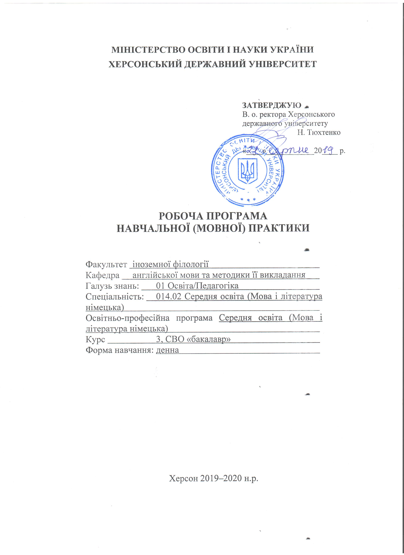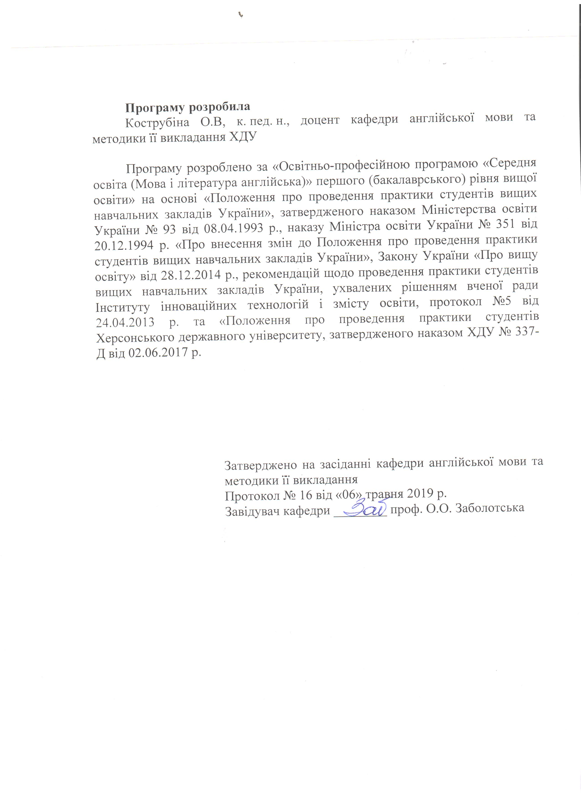

1. ВСТУП
Навчальна (мовна) практика є невід’ємним складником процесу підготовки фахівців СВО «Бакалавр» та різновидом навчальних занять, що забезпечують якісну професійно-практичну підготовку студентів.
Мета практики і зміст кожного етапу тісно взаємопов’язані і спрямовані на вирішення єдиної задачі – формування практичного досвіду щодо рішення конкретних професійних задач. У період практики закладаються основи досвіду професійної діяльності, практичних умінь і навичок, професійних якостей особистості. Цей етап значною мірою визначає професійне становлення майбутнього фахівця.
Відповідно до навчального плану навчальна (мовна) практика студентів СВО «Бакалавр» проходить у 6 семестрі.
Тривалість проведення практики – 2 тижні (13.04.2020 – 24.04.2020); кількість кредитів – 3.
База практики – навчально-методичний кабінет інформаційних технологій навчання іноземних мов ХДУ, кафедра англійської мови та методики її викладання.
До керівництва практикою залучаються досвідчені викладачі університету, які мають стаж роботи за профілем підготовки фахівців не менше ніж 3 роки.
Навчально-методичну допомогу й керівництво практикою забезпечує кафедра англійської мови та методики її викладання.
Відповідальність за організацію й виконання програми практики покладається на декана факультету іноземної філології, завідувача кафедри англійської мови та методики її викладання, керівника практик факультету, безпосереднє навчально-методичне керівництво практикою забезпечують викладачі – керівники практики за фахом, призначені на поточний навчальний рік.
Форма підсумкового контролю з навчальної (мовної) практики – залік.
Результати проведення практики обговорюються на засіданні кафедри англійської мови та методики її викладання і на вченій раді факультету.
2. МЕТА Й ЗАВДАННЯ ПРАКТИКИ
Метою навчальної (мовної) практики є вдосконалення іншомовної комунікативної компетенції, навичок самостійної навчальної діяльності, спрямованої на оволодіння іноземною мовою.
Завдання практики:
- організація процесу навчання англійської мови з урахуванням діалогу культур, інтегрованого підходу, з використанням методів особистісно-орієнтованого навчання, інноваційних та інтерактивних технологій;
- подальший розвиток мовної, мовленнєвої, соціокультурної, соціолінгвістичної, дискурсивної та стратегічної компетенцій, що забезпечать уміння ефективно і гнучко використовувати іноземну мову в різноманітних ситуаціях соціального, навчально-академічного та професійного спілкування;
- розвиток інтелектуальних здібностей студента, його пам’яті, уваги, логічного мислення, вольових якостей, пов’язаних з досягненням прогресу в навчальній діяльності;
- розвиток навичок самостійної роботи з оволодіння іноземною мовою;
- виховання у студентів патріотизму, поваги до обраної професії; таких рис характеру як кмітливість, активність, працьовитість, здатність до прийняття самостійних рішень, колективізму тощо.
Під час практики в студентів формуються, розвиваються, поглиблюються загальні й фахові компетентності.
Загальні компетентності:
ЗК 1. Знання та розуміння предметної області та розуміння професійної діяльності.
ЗК 3. Здатність свідомо визначати цілі власного професійного й особистісного розвитку, організовувати власну діяльність, працювати автономно та в команді.
ЗК 4. Здатність до пошуку, оброблення, аналізу та критичного оцінювання інформації з різних джерел, у т.ч. іноземною мовою.
ЗК 5. Здатність застосовувати набуті знання та вміння в практичних ситуаціях.
ЗК 6. Здатність вчитися і оволодівати сучасними знаннями.
ЗК 9. Здатність виявляти, ставити та вирішувати проблеми з відповідною аргументацією, генерувати нові ідеї.
ЗК 10. Здатність критично оцінювати й аналізувати власну освітню та професійну діяльність.
Фахові компетентності:
ФК 5. Здатність до критичного аналізу, діагностики та корекції власної педагогічної діяльності з метою підвищення ефективності освітнього процесу.
ФК 7. Здатність використовувати потенціал полілінгвальної підготовки для ефективного формування предметних компетентностей учнів.
ФК 8. Здатність використовувати досягнення сучасної науки в галузі теорії та історії англійської мови, теорії та історії світової літератури та культури у процесі навчання.
Програмні результати навчання
ПРН 1. Базові знання філософії, культурології, історії української культури, що сприяють формуванню світогляду й соціалізації особистості в суспільстві, усвідомлення етичних цінностей, норм поведінки.
ПРН 9. Знання мовних норм, соціокультурної ситуації розвитку української та іноземних мов, що вивчаються, особливості використання мовних одиниць у певному контексті, мовний дискурс художньої літератури й сучасності.
ПРН 10. Здатність використовувати знання й уміння з теоретичної граматики, теоретичної фонетики, лексикології, стилістики для іншомовного комунікативного спілкування англійською мовою.
ПРН 11. Володіння комунікативною мовленнєвою компетентністю з української та іноземних мов (лінгвістичний, соціокультурний, прагматичний компоненти відповідно до загальноєвропейських рекомендацій із мовної освіти), здатність удосконалювати й підвищувати власний компетентнісний рівень у вітчизняному та міжнародному контексті.
ПРН 15. Здатність учитися впродовж життя і вдосконалювати з високим рівнем автономності набуту під час навчання кваліфікацію.
3. ЗМІСТ ПРАКТИКИ
3.1. Види робіт під час практики
Зміст практичної підготовки студентів СВО «бакалавр» визначається освітньо-професійною програмою; робочою програмою, яка розробляється кафедрою англійської мови та методики її викладання та затверджується проректором з навчальної та науково-педагогічної роботи ХДУ.
Перелік основних видів роботи:
- сприймання на слух автентичних текстів (художні, науково-популярні, публіцистичні, лекції, доповіді, бесіди, радіо і теленовини, інтерв’ю);
- перегляд сучасних художніх, науково-популярних фільмів, лекцій тощо мовою оригіналу;
- читання оригінальних текстів різноманітної функціональності, лінгвістичної й предметно-тематичної орієнтації: художніх, публіцистичних, науково-популярних, інформаційно-аналітичних тощо;
- написання анотації, рецензії на фільм;
- презентація новин;
- письмовий переклад з англійської на українську та з української на англійську мову текстів у межах тематики практики.
Форми роботи | Етапи роботи
І тиждень
Читання оригінальних текстів різноманітної функціональності, лінгвістичної й предметно-тематичної орієнтації: художніх, публіцистичних, науково-популярних, інформаційно-аналітичних | - Виконання тестових завдань.  - Письмовий літературний переклад тексту. Складання плану, виділення у кожній частині ключових речень.  - Детальний переказ.  - Аналіз тексту.
Перегляд художніх,  науково-популярних фільмів | - Виконання тестових завдань.  - Складання глосарію.  - Написання рецензії.
ІІ тиждень
Написання анотацій до наукових джерел, письмовий переклад з англійської на українську та з української на англійську мову текстів у межах тематики практики. | - Свідоме ознайомлення з текстом.  - Поділ тексту на змістові частини.  - Осмислення кожного уривку, виділення в ньому найсуттєвіших положень.  - Формулювання власними словами або цитатою визначених частин.
Аудіювання лекцій | - Виділення функціонально-комунікативних блоків тексту за фахом, його частин (довідка, констатація, гіпотеза, теорема, доказ, досвід, узагальнення, застосування і т.д.).  - Скорочений запис слів;  - Складання письмово тез, конспекту прослуханого тексту;  - Оцінювання повідомлення з точки зору його інформативної значущості, об’єктивності, цінності, проблемності, відповідності інтересам слухача.
Презентація новин | - Вибір та опрацювання матеріалу новин.  - Підготовка презентації.
Індивідуальне завдання
Упродовж практики студенти пишуть реферати та проектні завдання на країнознавчу тематику
3.2. Список рекомендованої літератури (навчально-методичні видання):
- Морозова І. І. Матеріали лекцій «Лінгвокраїнознавство Великої Британії» / І. І. Морозова. – Х. : ХНУ, ф-т іноземних мов, 2009. – 100 с.
- Денісов О. І. Шість англомовних країн / О. І. Денісов. – Х. : Константа, 2007. – 304 с.
- Барановский Л. С. Добрый день, Британия! / Л. С. Барановский, Д. Д. Козикис. – Минск : САДИ, 1999. – 335 с.
- Коломієць В. О. Типові помилки при вивченні англійської мови / В. О.Коломієць. – К. : Вища школа, 2001. – 119 с.
- Опрєдельоннова Т. Б. Країнознавство. Велика Британія. США / Т. Б. Опрєдельоннова. – Донецьк, 1998. – 136с.
- Ощепкова В.В. О Британии вкратце / В. В. Ощепкова, И. И. Шустилова. – М. : Новая школа, 1997. – 176 с.
- Тимановская Н. А. Взгляд на англоязычные страны / Н. А. Тимановская. – Тула : Автограф, 1999. – 384 с.
- Томахин Г. Д. Америка через американизмы / Г. Д. Томахин. – М. : Высшая школа, 1982. – 255 с.
- Baranovski L.S., Kozikis D.D. Hello, America!/ L.S. Baranovski, D.D. Kozikis. – Minsk, 1997. – 340 р.
- O’Driscoll J. Britain / J. O’Driscoll. – OUP, 1996. – 224 р.
- Harvey P. Britain Explored / P. Harvey, R. Johnes. – Longman, 2002. – 240 р.
- Room А. An A to Z of British Life / А. Room. – OUP, 1992. – 348 р.
- Vaughan-Rees M. In Britain / M. Vaughan-Rees. – L: Chancerel, 1995. – 198 р.
- Birdsall S.S. Outline of American Geography / S.S. Birdsall, J. Florin. – John Wiley and Sons, 1992 – 132 p.
- H. Cincotta H. An Outline of American History / H. Cincotta. – US Information Agency, 1994. – 420 р.
- E. Laird E. Faces of the USA / E. Laird. – Longman, 1987. – 132 р.
- Luther S. Making America : The Society and Culture of the USA / S. Luther. – Washington : US Information Agency, 1990. – 488 p.
- D.S. Stevenson D.S. American Life and Institutions / D.S. Stevenson. – Stuttgart, 1998. – 146 р.
- Targonski R. Outline of American Government / R. Targonski. – US Department of State, 1999. – 126 p.
3.3. Методичні рекомендації
Навчальна (мовна) практика є продовженням вивчення дисципліни «Практичний курс англійської мови».
Під час практики вдосконалюються індивідуальні інтелектуальні здібності, закріплюються та вдосконалюються навички професійної підготовки, здобуті впродовж вивчення вищезгаданої дисципліни.
Рекомендації щодо написання реферату, анотації та рецензії
Реферат – найпростіший вид навчально-дослідної роботи студента.
Реферат (лат. referre – доповідати, повідомляти) – доповідь на певну тему, що передбачає огляд відповідних літературних та інших джерел, виклад змісту наукової роботи, книжки, статті.
Кожне із значень цього поняття передбачає певний різновид дослідної роботи: у першому значенні – серйозну самостійну роботу, засновану на аналітичному та описовому методах дослідження (роботи, з якими студенти виступають на наукових конференціях); у другому – короткий письмовий виклад. Базується він на описовому методі дослідження. Використовують його для засвоєння й оцінки наявної наукової інформації з конкретної тематики на семінарських заняттях, при підготовці до екзамену, заліку. Такий реферат може бути монографічним (за одним джерелом) або оглядовим (за кількома джерелами).
Особу, яка складає реферат, називають референтом, а сам процес – реферуванням.
Реферат викладають своїми словами, використовуючи при цьому особливо значущі визначення, цитати, а також висловлювання, з якими референт не згоден. Цитування зумовлює посилання на джерело із зазначенням сторінок. Аналогічними є вимоги і до викладених думок авторів наукових робіт, якщо вони містять важливі положення, висновки.
План реферату дослідник складає особисто. Композиція реферату повинна охоплювати такі обов’язкові компоненти:
- Вступ. Містить короткі відомості про автора, назви і стислу оцінку робіт, що реферуються, формулювання мети реферату.
- Головна частина. Її завдання полягає у вичерпному викладенні суті наукової інформації з теми. Може складатися з кількох розділів або підрозділів, що залежить від теми, проблематики та обсягу матеріалу реферату.
- Висновки. Їх викладають у формі міркувань, узагальнень, зауважень референта щодо порушених у рефераті питань, підсумовування результатів виконаної роботи.
Обсяг реферату залежить від значущості проблеми опанованого матеріалу. Як правило, він сягає 10-15 сторінок машинописного тексту, надрукованого через 2 інтервали.
Робота над рефератом відбувається з дотриманням такого порядку:
- Вибір або формулювання теми. З’ясування форми реферату, яка відповідала його меті.
- Обмірковування теми, складання попереднього плану реферату.
- Ознайомлення з науковою літературою, що відповідає темі роботи. Вибір джерела (джерел), що розкривають тему.
- Формулювання мети реферату, коригування первинного плану.
- Виклад матеріалу відповідно до складеного плану.
У процесі вивчення матеріалу, написання реферату можуть з’ясуватися факти, аналіз яких спонукає до перегляду первинних елементів структури, основних смислових акцентів.
Кожний реферат має бути індивідуальною роботою, в ньому простежуватимуться особливості мислення, творча манера автора. Водночас він повинен відповідати таким вимогам до його оформлення:
- Використання паперу типового формату.
- Скріплення і нумерація сторінок.
- Правильне оформлення титульної сторінки.
- Подання списку літератури в алфавітному порядку з дотриманням правил наукового апарату.
- Недопустимість жодних надмірностей в оформленні (рамки, малюнки тощо), які не стосуються змісту роботи.
Анотація – довідково-інформаційний документ – коротка характеристика змісту книги, статті, рукописного тексту тощо. У ній наводяться найважливіші питання роботи, викладається зміст і дається її характеристика (оцінка). Анотація допомагає при доборі і вивченні літератури з будь-якого питання, скорочує час на ознайомлення зі змістом самої роботи. Анотація може бути подана двома мовами: мовою тексту та однією з іноземних мов.
Реквізити:
- Прізвище та ініціали автора книги чи статті.
- Бібліографічний опис: назва видання, назва збірника, місце видання, видавництво, рік, кількість сторінок.
- Текст.
- Вказівка категорії читачів, яким рекомендується анотоване видання.
The plan for rendering the text | Some expressions to be used while rendering the text
The title of the article | The article is head-lined …..  The head-line of the article I have read is …..
The author of the article; where and when the article was published. | The author of the article is ……  The article is written by ………….  It is (was) published in………  It is (was) printed in ……………….
The main idea of the article. | The main idea of the article is …..  The article is about …………  The article is devoted to ……..  The article deals with ……….  The article touches upon ………  The purpose of the article is to give the reader some information on ………  The aim of the article is to provide the reader with some material (data) on ….
The contents of the article. Some facts, names, figures. | The author starts by telling the readers (about, that) ……...  The author writes (states, stresses, thinks, points out) that ………  The article describes ………  According to the text …….  Further the author reports (says) that ... The article goes on to say that ………  In conclusion ……  The author comes to the conclusion that …………….
Your opinion of the article. | I found the article interesting (important, dull, of no value, too hard to understand...)
Рецензія – довідково-інформаційний документ-критичний документ – критичний відгук (дає аналіз й оцінку) на художній твір, друковану наукову працю, статтю, рукопис тощо.
Структура рецензії на фільм
- Credits
- Plot
- Characters
- Vocabulary
- Conclusion
1. Just in the first page as an introduction students must write: title and year, genre, director, screenwriter, music or soundtrack, main actors.
2. Synopsis or summary of the plot. Students should make sure that their summary makes sense to a reader who does not know the movie. They are not to refer to specific scenes and try to explain everything.
The next items must be included:
Place and time: Where does the action take place? When does the action take place? (present time, 19th century …) Is the story chronological (according to the order of time ) or flash back.
Background: society, country, kind of people (age, culture social class ...), historical time ...
Genre: horror, comedy, drama, adventure film, thriller...
3. Main characters: physical description, psychological description, age, nationality social / personal background.
4. In this section students must write: the words they have learnt, pronunciation, explanation in English, translation into Ukrainian, a sentence in English (not copied from the dictionary).
Nouns must be in singular, adjectives in the positive form and verbs in infinitive.
5. In the last part of the review students are asked to think and write about the next questions: What message is being told? (if it is any) What was the director’s purpose or intention or the theme of the film? Compare with other realities you know (your country, historical fact or event, other film from the same director or genre …) What’s your opinion?
Common words and phrases used in film reviews: spectacular visual effects, excessive violence, breathtaking, evocative, mood, atmosphere, poorly, unsuccessful, detail, scenery, irresistible, perfect, moments, plot, this movie has been compared to ____ because, wonderful, hilarious, momentum, unexpected plot twists, unbelievable, phenomenal, hype, suspense, disappointing, confusion/confused, fake, imitation, genre, unoriginal, typical, thrilled, was a very moving portrayal, quality of the film, I was impressed by, credible, a mixture of, classic, captivating.
Читання
На 3 курсі поглиблюється філологічний підхід до роботи з художнім текстом. Важлива роль читання в опануванні іноземною мовою обумовлюється тим, що воно передбачає активну роль читача, яка спрямовується на сприйняття та переробку як мовної, так і змістовної інформації художнього тексту. Процес читання є тим специфічним видом діяльності, який синтезує у собі мимовільне засвоєння мовних явищ у процесі опосередкованої комунікації з письменником, приймання певної інформації, яка міститься у тексті, та емоційно-естетичне сприйняття художнього слова. Робота з художнім текстом розширює світогляд студентів, розвиває логіку, інтелект, пізнавальні інтереси. Вона дозволяє розуміти іноземну мову в її соціально-культурному контексті, вчить бачити її стильову різноманітність, розуміти її експресивний потенціал. Інформація (фактична, соціокультурна, історична, країнознавча тощо), одержана із текстів для читання, стимулює самостійність мислення, спонукає до ініціативного мовлення, в якому студенти вчаться відображати свої суб’єктивні погляди, інтереси та життєву позицію.
Аналізуючи текст, потрібно переходити від рівня його поверхневої структури (події, що представлені у часі та просторі) до рівня дослідження характерів персонажів, мотивації їхньої комунікативної поведінки та дій, атмосфери, що створюється автором, авторського посилання читачеві (author’s message) і далі, до рівня аналізу авторського стилю, арсеналу мовних засобів, за допомогою яких автор досягає своєї мети, та авторської техніки створення певного ефекту.
Під час роботи з текстом необхідно, працюючи зі словниками, виконати письмовий літературний переклад тексту, скласти його план, виділити у кожній частині ключові речення, зробити детальний переказ, підготуватися до аналізу тексту, підкреслити стилістично марковані слова, словосполучення, речення, проаналізувати ефект, який вони створюють, і спробувати прокоментувати механізм створення цього ефекту. Під час аналізу та обговорення тексту свої думки потрібно аргументувати, спираючись на текст. Для розвитку писемного мовлення, а також навичок аналізу та синтезу інформації рекомендується також записати стислий зміст тексту англійською мовою.
Опрацювання вокабуляру
Студенти повинні вивчити нову лексику, вміти дати визначення англійською мовою, стилістичну характеристику лексичних одиниць та приклади їхнього вживання. Під час опрацювання лексичних одиниць слід користуватися автентичними тлумачними словниками з метою перевірки семантичного діапазону та функціонального статусу лексеми в сучасній англійській мові, а також для ознайомлення з прикладами вживання лексеми у мовленні. Словник дає більш повний опис семантики та функціонально-стилістичних характеристик лексичної одиниці.
Проектні завдання
Проектне завдання студенти, як правило, виконують у парах або мікрогрупах. Особливістю проектного завдання є те, що студенти мають максимальну свободу дій у межах запропонованого завдання та формату його виконання. Як правило, для успішної підготовки слід провести власне дослідження, збір матеріалу, його обробку та презентацію.
Презентація новин
Новини, як правило, студенти обирають самостійно, але викладач може обмежити підбір новин певною тематикою. Готуючи огляд новин, слід дотримуватися таких обов’язкових умов: джерело інформації повинно бути автентичним (Інтернет-ресурс, телебачення, радіо, газета); інформація повинна бути адаптована до усної презентації і до середнього рівня групи; якщо потрібно, перед презентацією новин слід ознайомити інших студентів групи з ключовими словами, що можуть бути незнайомими для них; під час презентації заборонено читати текст – студенти повинні розповідати інформацію, слідкуючи за реакцією аудиторії, якщо потрібно, надавати роз’яснення іншими словами; під час презентації новин слід дотримуватися встановленого регламенту.
3.4. Питання до заліку
Під час заліку студенти розповідають напам’ять (або пишуть диктант) нові лексичні одиниці, вивчені під час практики (глосарій фільму, тексту для читання); переказують (усно чи письмово) прочитані тексти, переглянуті фільми; складають анотацію запропонованого викладачем (керівником практики) тексту, захищають реферати та проекти.
4. ФОРМИ Й МЕТОДИ КОНТРОЛЮ
Контроль діяльності студентів під час навчальної (мовної) практики складається з поточного і підсумкового.
Поточний контроль здійснюється протягом практики її керівником:
- дотримання вимог трудової дисципліни та рівень ініціативності, творчої активності практиканта;
- стан виконання виду, обсягу та якості робіт у заплановані строки;
- вчасне оформлення звітної документації.
Підсумковий контроль проводиться після закінчення практики. Студент звітує перед комісією про виконання програми практики і надає звітну документацію. До складу комісії входять керівники практики, завідувач кафедри англійської мови та методики її викладання. Груповий керівник практики пропонує оцінку студентові на підставі сумарної оцінки за всіма напрямками його діяльності під час проходження практики.
Студенти несуть повну відповідальність за виконання програми практики. Студент, який не виконав у повному обсязі програму або отримав негативну залікову оцінку з практики, відраховується з університету за поданням декана факультету.
У разі невиконання повного обсягу програми практики з поважної причини студенту за поданням відповідних документів, його заяви на ім’я ректора університету може бути надане право проходження практики повторно при виконанні умов, визначених університетом.
Підсумки проведення навчальної практики обговорюються на засіданні кафедри і на вченій раді факультету іноземної філології.
5. ВИМОГИ ДО ЗВІТУ
До завдання-звіту з навчальної (мовної) практики додається:
1. «Щоденник практики» з регулярними записами студента й оцінками керівника практики. «Щоденник практики» має бути заповнений самостійно, розбірливо, державною мовою; у ньому повинно бути вказано перелік виконаних робіт за період проходження практики. Викладач – керівник практики оцінює кожен із виконаних видів роботи під час практики.
2. Матеріали практики (тестові завдання на розуміння прослуханого, прочитаного, побаченого; глосарії; твори; доповіді; переклади; реферати тощо); індивідуальні завдання й види робіт, виконані індивідуально або колективно (групами з 5-10 студентів) у відповідності з вимогами щодо їхнього змісту та оформлення.
6. Критерії оцінювання
Оцінка «зараховано» (90–100 б., «А») виставляється за повні та міцні знання матеріалу в обсязі програми практики, вміння вільно виконувати практичні завдання, передбачені програмою; вияв креативності у розумінні і творчому використанні набутих знань та вмінь.
Оцінка «зараховано» (82–89 б., «В»; 74–81 б., «C») виставляється за вияв студентом повних, систематичних знань, успішне виконання практичних завдань; здатність до самостійного поповнення та оновлення знань. Можливі несуттєві помилки під час викладу матеріалу.
Оцінка «зараховано» (64–73 б., «D»; 60–63 б., «Е») виставляється за знання основного навчального матеріалу в обсязі, достатньому для подальшого навчання і майбутньої фахової діяльності; студент допускає суттєві помилки при викладі матеріалу, але може усунути їх за допомогою викладача.
Оцінка «незараховано» (35–59 б., «FX») виставляється за викладення студентом матеріалу, що складає менше 50% необхідного обсягу; незнання основного активного словника і граматичних правил: невміння передати навчальну інформацію засобами іноземної мови адекватно, неспроможність відповісти на запитання викладача.
Оцінка «незараховано» (1–34 б., «F») виставляється за невиконання програми практики.

